彰化縣長安國小108學年度第一學期 三年級 自然領域第一次評量試卷
三 年 ___班 座號：___ 姓名：__________
x

- 是非題(每題2分 ，共30分)
o
- 葉子在莖或枝條上的生長位置，稱為「節」。
x
- 木瓜、百香果和西瓜果實內的種子數量都相同。
o
- 磁鐵可以吸引鐵製品及少部分金屬，例如:鈷、鎳。
x
- 為了提供給動物更多的棲息地，我們要多砍樹木。
x
- 磁鐵的形狀越大，磁力就越大，磁鐵形狀越小，磁力越小。
o
- 「番薯葉上的葉面上有網狀紋路」，指的是番薯葉上的葉脈。
x
- 草本莖的特徵是莖上的表面有瘤刺。
o
- 每種植物的開花時間與特徵都不一樣。
o
- 有些植物有毒，不可隨便碰觸，想要聞花朵的氣味時，應該用手搧聞氣味。
x
- 大部分的植物，雌蕊的數量通常比雄蕊還要多。
o
- 臺灣欒樹是臺灣特有的原生種樹木，從滿株綠葉到開黃花，在結成紅褐色果實，最後果實乾枯成為褐色，共有四種顏色變化，所以又稱「四色樹」。
o
- 植物具有一條比較粗的主根，稱為「軸根」，例如:九層塔。
- 葉子的外形稱為葉脈。
x
- 物體受力的作用後，可使物體顏色改變。
o
- 無花果的花藏在果實內，是為了避免強烈陽光把花朵的水分帶走，這種從外面看不見花的果實稱為「隱花果」。

二.選擇題(每題3分 ，共30分)
4
- 下列有關樟樹和木棉的莖的比較，哪一個是正確的？ 樟樹是草本莖，木棉是木本莖 樟樹的莖比較軟，木棉的莖比較硬 樟樹和木棉的莖都不能直立 樟樹的莖，表面有縱向裂紋；木棉的莖，表面比較粗糙而且有瘤刺。
2
- 同一個節長出2片葉子，指的是哪一種葉子的生長方式? 互生 對生 輪生 叢生。
1
- 下列哪一項物品無法被磁鐵吸引？ 籃球 鐵片 鐵塊 鐵鉛筆盒。
2
- 絲瓜是從植物的什麼地方長成的呢? 雄蕊 雌花 花瓣 花萼。
3
- 下列哪一個磁鐵的磁力最大？ 可以吸起2支迴紋針 可以吸起4支迴紋針 可以吸起6支迴紋針 無法比較。
- 下列哪一種植物的莖有高粗壯的莖? 大王椰子 雞冠花 牽牛花 棕葉狗尾草。
1
1
- 下列哪一種動作是力對物體作用後，所產生的形狀改變變化呢? 擰乾毛巾 推球 拔河 抬起椅子。
4
- 下列關於葉子的敘述，哪一項是正確的？ 每一種植物的葉形都是圓形的 每一種的葉脈都是平行脈 所有植物的葉子都是彩色的 不同植物的葉子，它們的大小都不一樣。
4=
- 教室內的的課桌椅是植物的哪部分作成的?花 果實 葉 莖。
3
- 下列哪一項是利用植物的根當作食物? 葡萄汁 炒地瓜葉 番薯 金針花。
三.填填看
1.那些物品可以被磁鐵吸附起來呢？可以的打√，不可以的打X (每題2分 ，共16分)
(√ )鐵尺 (X )寶特瓶
(√ )鐵釘 (X )衛生紙
(X )橡皮擦 (X )玻璃杯
(√ )鐵夾 (X )棉線
2. 下列是3種植物的根，哪一個最有可能是蒜的根？請在（ ）中打ˇ。(每題2分 ，共6分)
√

3. 觀察牽牛花的莖有什麼特徵？敘述正確的請打√，不正確的打X。(每題2分 ，共6分)
(√ )外觀比較柔軟。
(√ )會反時針方向，攀
附著物體生長。
(X )粗壯、直立向上。
4. 植物的身體可以分成哪些部位?請將正確的代號填入( )中(每題2分 ，共12分)
A.根 B.莖 C.葉 D.花 E.果實 F.種子

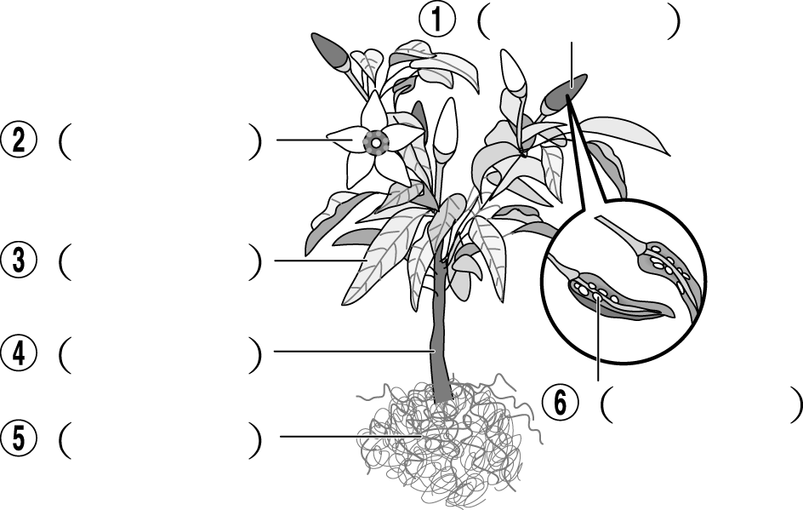
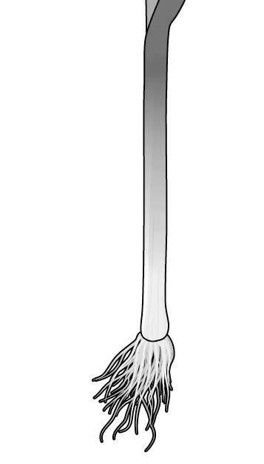
E
F
ED
C
B
A

